Школьники Кузнецкого района – активные участники регионального проекта «Культурная суббота»
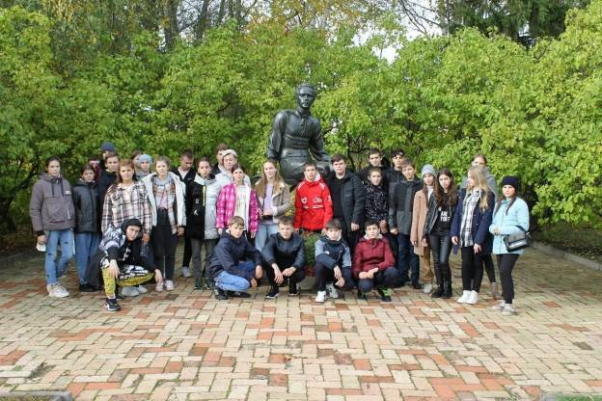
В Правительстве Пензенской области состоялось совещание в режиме ВКС с заместителями глав администраций по социальным вопросам, которое провел первый заместитель Председателя Правительства Пензенской области Олег Ягов. Одной из тем совещания стала реализация регионального проекта «Культурная суббота».
Реализация регионального образовательного проекта «Культурная суббота» является одним из приоритетных направлений культурно-просветительской деятельности среди детей и молодежи. В 2021-2022 учебном году в мероприятиях, проходивших в рамках проекта, приняли участие 3053 школьника Кузнецкого района, что составило 100% от общего числа обучающихся. Участие школьников в проекте позволило приобщить молодое поколение к историко-культурному достоянию народа, наследию Пензенского края, способствовало расширению и углублению базового уровня знаний не только по краеведению, но и по литературе, истории, биологии, географии, экологии.
В рамках проекта проводились информационно-просветительские мероприятия в виде тематических уроков, классных часов, экскурсий, поездок, в т. ч. в виртуальном формате. Продолжился просмотр цикла фильмов документального историко-культурного телепроекта «Добро пожаловать в Пензенскую область».
Увеличилось количество экскурсионных поездок. Объекты посещения: Пензенский областной драматический театр им. А.В. Луначарского, Пензенская областная картинная галерея им. К.А. Савицкого, Пензенская филармония, Пензенская кондитерская фабрика, Музей одной картины, Государственный Лермонтовский музей-заповедник «Тарханы», Культурно-исторический центр источника «Кувака», Троице-Сканов женский монастырь и Музей А.И. Куприна (с. Наровчат), Государственный музей А.Н. Радищева, Кузнецкий музейно-выставочный центр.
Проект «Культурная суббота» вышел за пределы Пензенской области. Учащиеся Кузнецкого района посетили достопримечательности г. Санкт-Петербурга, Казани, Сырани, Тольятти, Большое Болдино.
В 2022-2023 учебном году 1472 учащихся 5-8 и 10 классов Кузнецкого района получили «Культурные дневники школьника Пензенской области». В особом культурном дневнике школьники ведут «мини-блоги», делясь впечатлениями от посещения музеев, театров, выставок и библиотек, сохраняя все важные события культурной жизни.

